**Что такое файлы cookies и зачем они нужны**

В этом году я ни разу не вводил логин и пароль от Гугл-аккаунта, хотя работаю с их сервисами почти каждый день. То же самое с другими сайтами, на которые я захожу регулярно, — браузер запомнил меня и больше не предлагает вводить детали. Авторизации нет, потому что для этих сайтов я использую cookies. Сегодня расскажу, что это такое, какую информацию они умеют запоминать, когда их лучше удалить и как это сделать.

  
  
Cookies — это небольшие текстовые файлы у нас на компьютерах, в которых хранится информация о наших предыдущих действиях на сайтах. Кроме входов в аккаунты они умеют запоминать:

* предпочтения пользователей, например, язык, валюту или размер шрифта.
* товары, которые мы просматривали или добавили в корзину;
* текст, который мы вводили на сайте раньше;
* IP-адрес и местоположение пользователя;
* дату и время посещения сайта;
* версию ОС и браузера;
* клики и переходы.

Как работают cookies

Когда мы совершаем на сайте какое-то действие, например, добавляем товар в корзину или вводим детали входа в аккаунт, сервер записывает эту информацию в куки и отправляет браузеру вместе со страницей. Когда мы переходим на другую страницу сайта или заходим на него через время, браузер отправляет куки обратно.

Куки бывают временными и постоянными. Постоянные куки остаются на компьютере, когда мы закрываем вкладку с сайтом, а временные удаляются. Какие именно куки использовать на конкретном сайте — временные или постоянные — решает его разработчик. Именно поэтому на одних сайтах мы не выходим из аккаунтов, даже когда заходим на них раз спустя несколько дней, а на других вводим [пароль](https://ssl.com.ua/blog/secure-passwords/) заново, хотя отошли от компьютера на пять минут.

Cookies и безопасность

Сами по себе куки не опасны — это обычные текстовые файлы. Они не могут запускать процессы на компьютере и вообще взаимодействовать с операционной системой. Но их могут попытаться перехватить или украсть, чтобы отследить ваши предыдущие действия в сети или входить в ваши аккаунты без авторизации.

Обычно информацию, которую записывают в куки, зашифровывают перед отправкой, а сами куки передают по HTTPS-протоколу. Это помогает защитить пользовательские данные, но за внедрение шифрования и безопасную отправку отвечает разработчик сайта. Посетителям остаётся только надеяться, что всё настроили грамотно. Со своей стороны пользователь может только запретить браузеру использовать куки или время от времени чистить их самостоятельно.

Совсем отключать куки — не всегда хорошая идея. Например, все интернет-магазины работают с помощью куки. Если запретить браузеру их использовать, сервер не сможет запомнить, что именно вы добавили в корзину. Чистить куки вручную практичнее, но придётся каждый раз заново настраивать внешний вид сайта и входить в аккаунты.

Другая причина периодически чистить куки — место на компьютере. Со временем куки накапливаются и могут занимать гигабайты на жестком диске. Поэтому раз в несколько месяцев полезно удалить куки хотя бы для тех сайтов, на которые вы заходите редко. Расскажем, как сделать это в популярных браузерах.

Как почистить куки в Хроме

Нажмите значок с тремя точками в правом верхнем углу браузера и перейдите в «Настройки». Прокрутите окно вниз, нажмите «Дополнительные» и нажмите «Настройки сайта» в разделе «Конфиденциальность и безопасность». В следующем окне выберите «Файлы cookie» — «Все файлы cookie и данные сайта» — удалить все.

[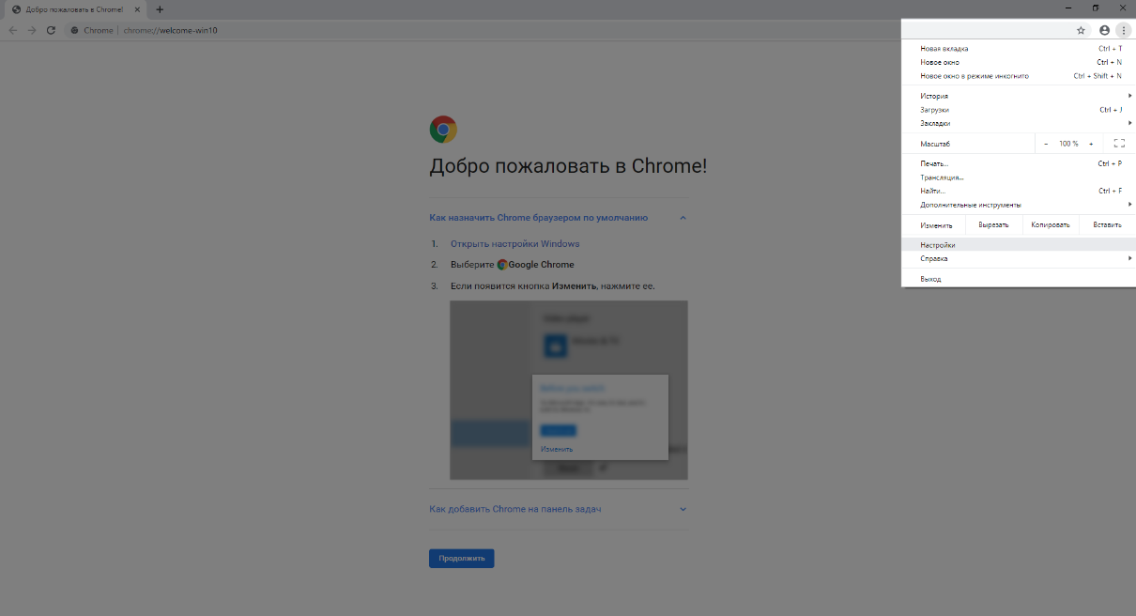](https://ssl.com.ua/blog/wp-content/uploads/2019/07/chrome-01.png)

[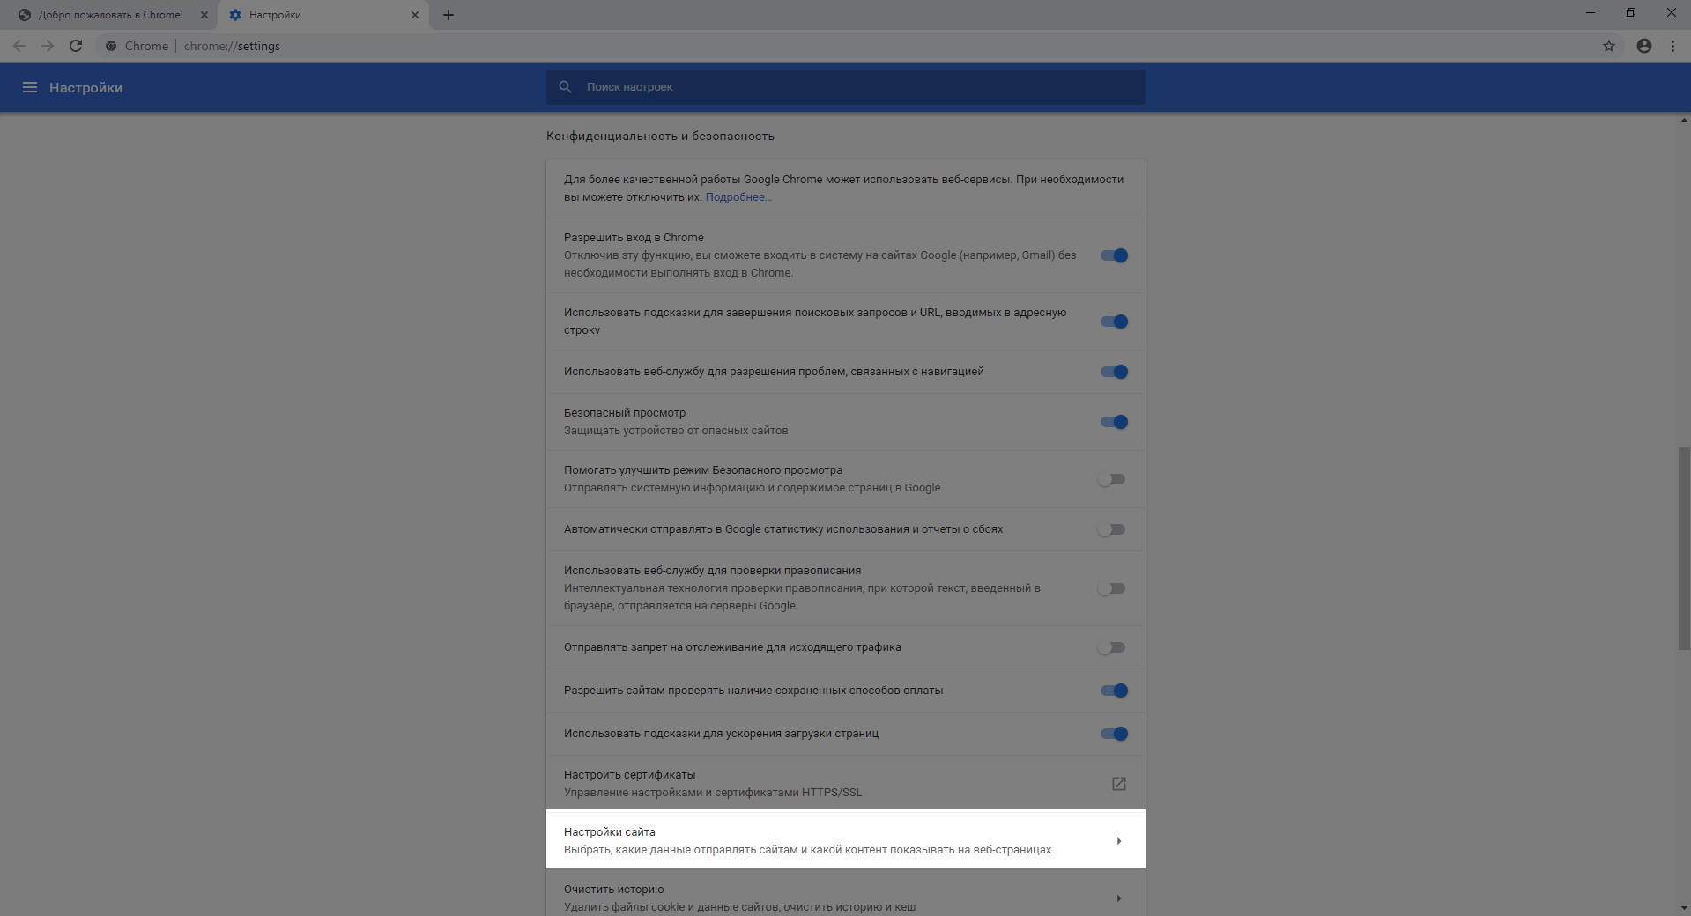](https://ssl.com.ua/blog/wp-content/uploads/2019/07/chrome-03.png)

[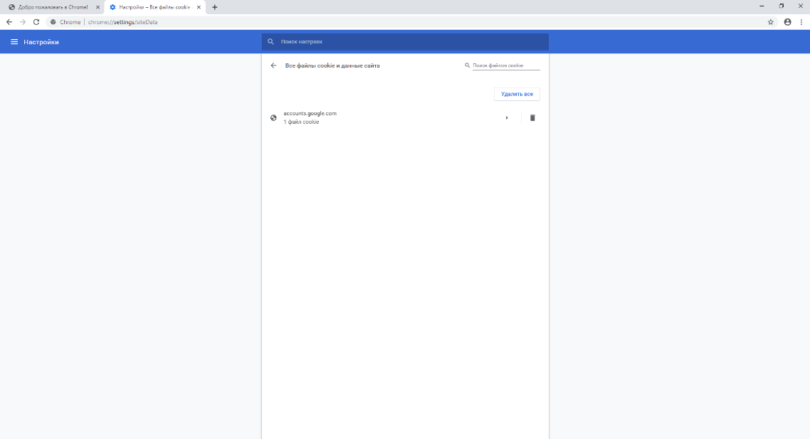](https://ssl.com.ua/blog/wp-content/uploads/2019/07/chrome-04.png)

Как почистить куки в Мозиле

Нажмите значок с тремя полосками в правом верхнем углу браузера и перейдите в «Настройки». Выберите в меню слева «Приватность и Защита», найдите раздел «Куки и данные сайтов» и нажмите «Удалить данные». Чтобы удалить cookies только для некоторых сайтов, нажмите «Управление данными».

[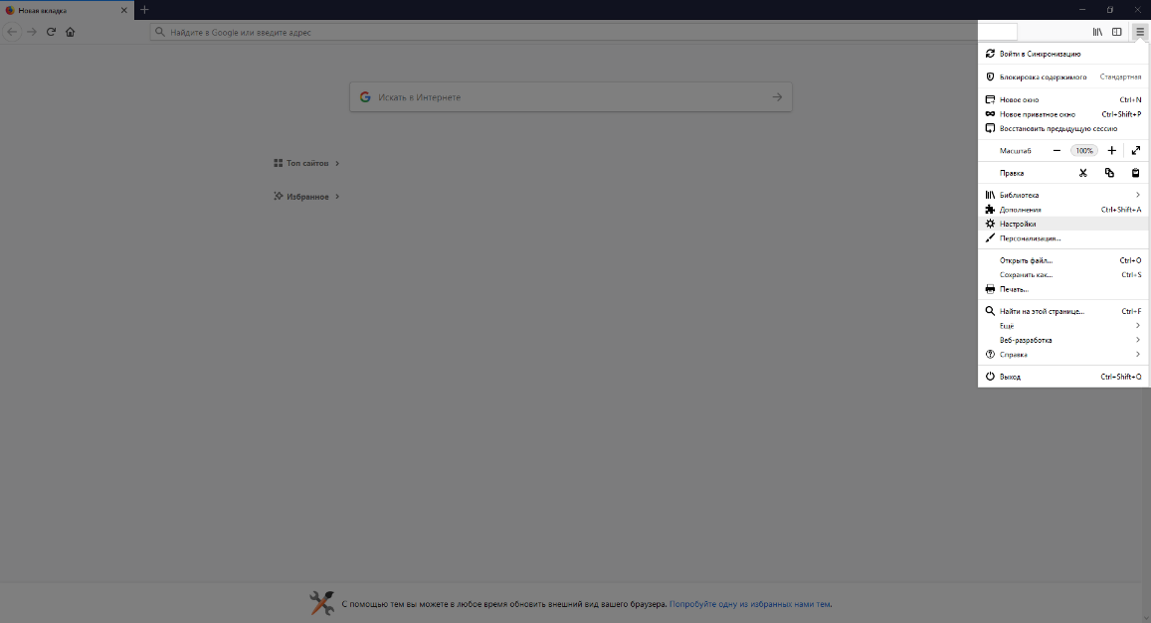](https://ssl.com.ua/blog/wp-content/uploads/2019/07/firefox-01.png)

[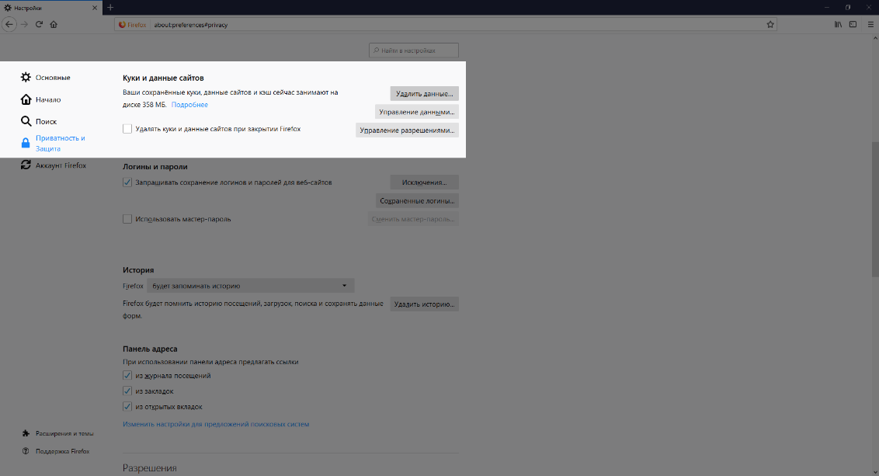](https://ssl.com.ua/blog/wp-content/uploads/2019/07/firefox-02.png)

[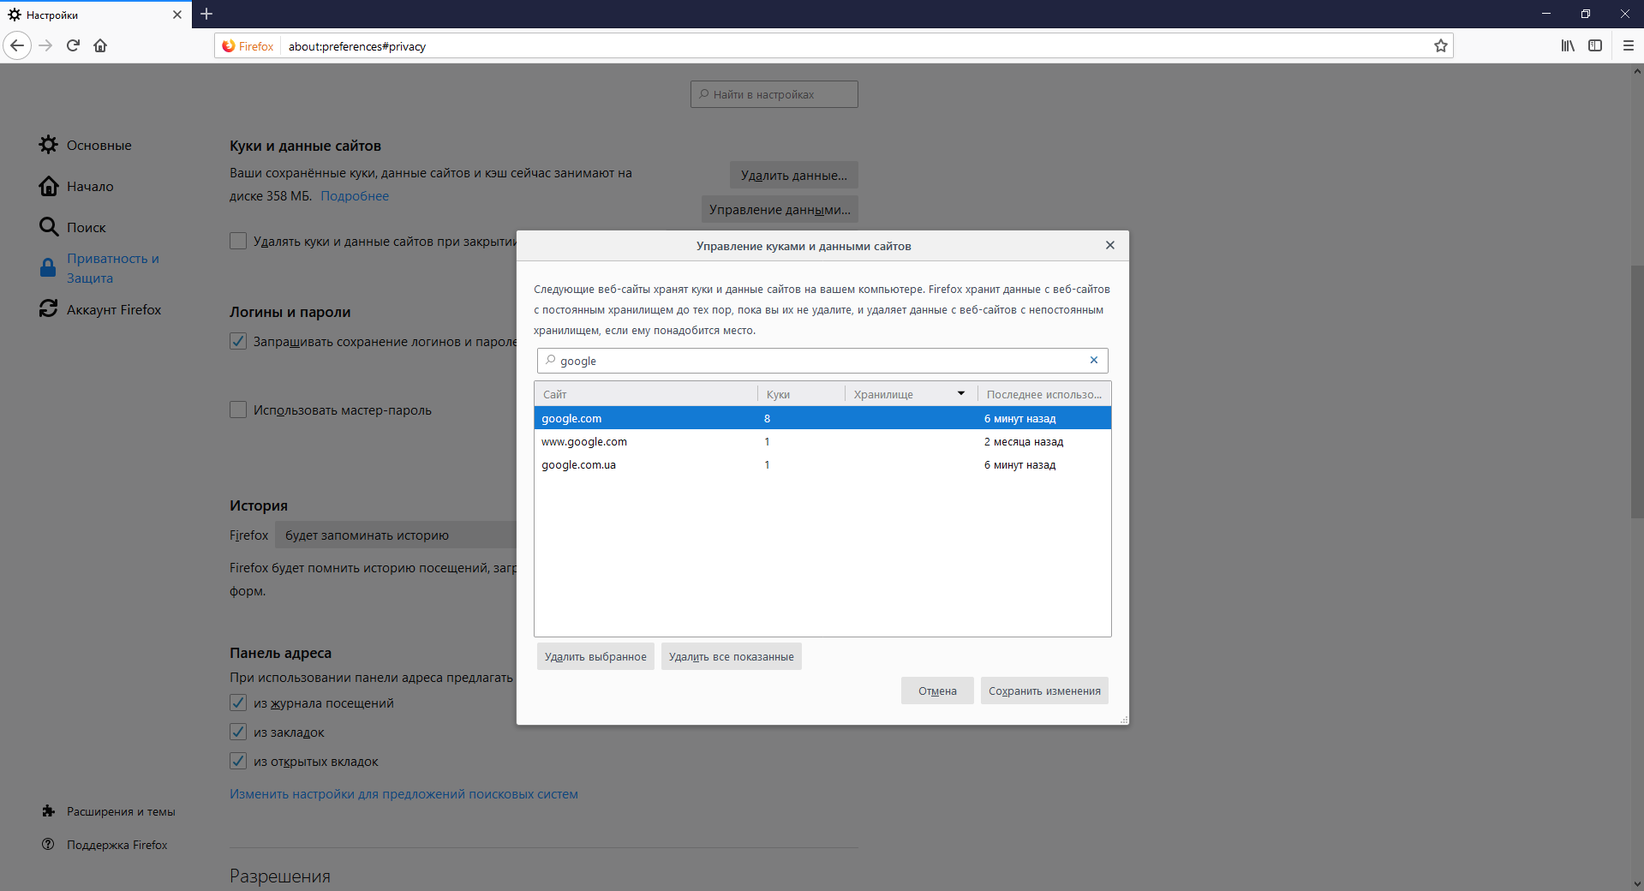](https://ssl.com.ua/blog/wp-content/uploads/2019/07/firefox-03.png)

Как почистить куки в Опере

Нажмите на логотип браузера в верхнем левом углу и перейдите в «Настройки». Прокрутите окно вниз, нажмите «Дополнительные» и нажмите «Очистить историю посещений» в разделе «Конфиденциальность и безопасность». Выберите, что именно хотите удалить и нажмите «Удалить данные».

[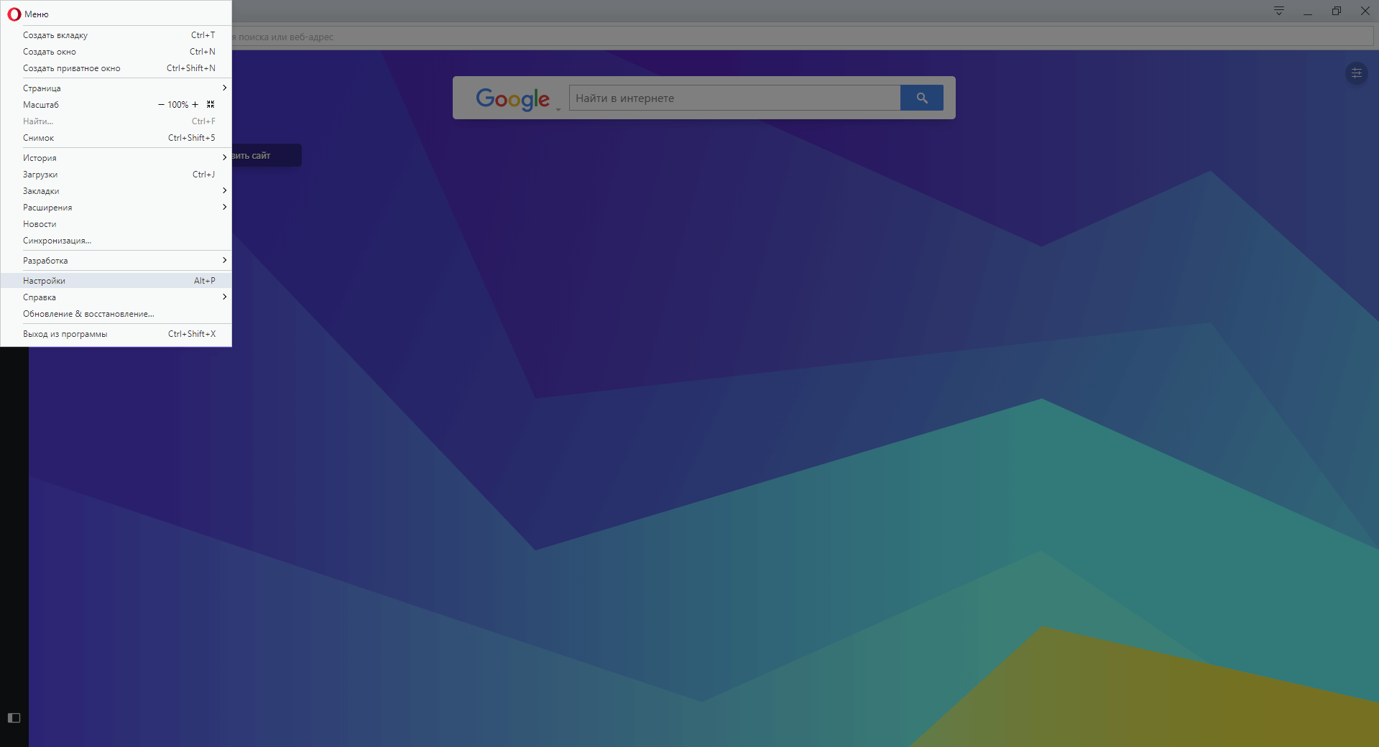](https://ssl.com.ua/blog/wp-content/uploads/2019/07/opera-01.png)

[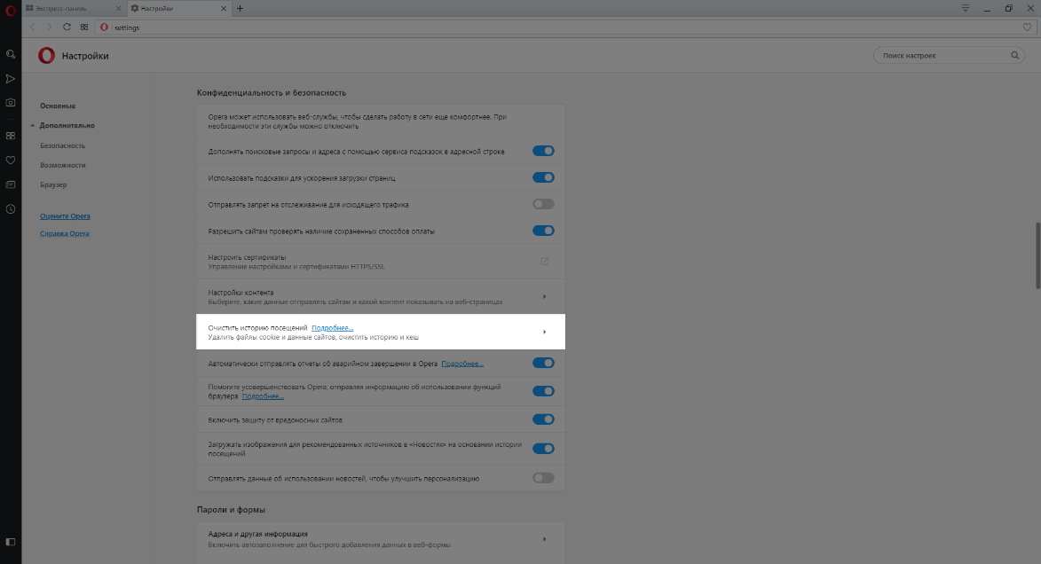](https://ssl.com.ua/blog/wp-content/uploads/2019/07/opera-02.png)

[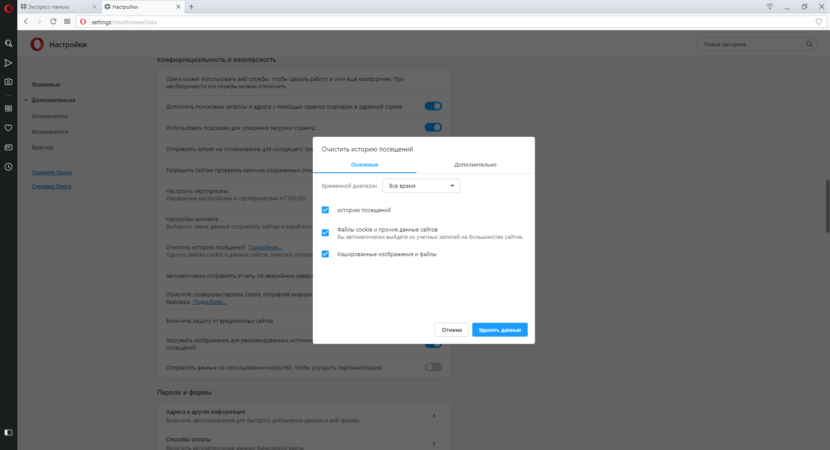](https://ssl.com.ua/blog/wp-content/uploads/2019/07/opera-03.png)

Как почистить куки в Сафари

Нажмите «Safari» в верхнем меню и перейдите в «Настройки». Выберите раздел «Конфиденциальность» и нажмите «Управлять данными веб-сайта». В открывшемся окне выберите куки, которые хотите удалить, или нажмите «Удалить все».

[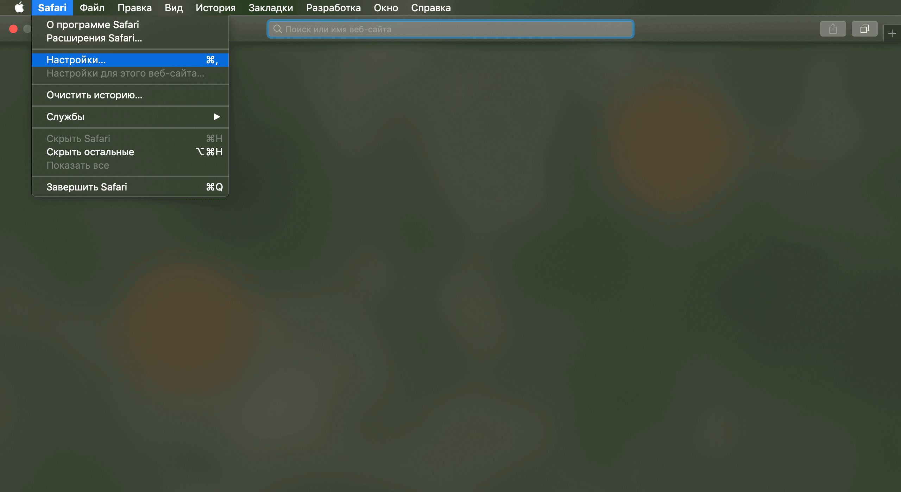](https://ssl.com.ua/blog/wp-content/uploads/2019/07/safari-00.png)

[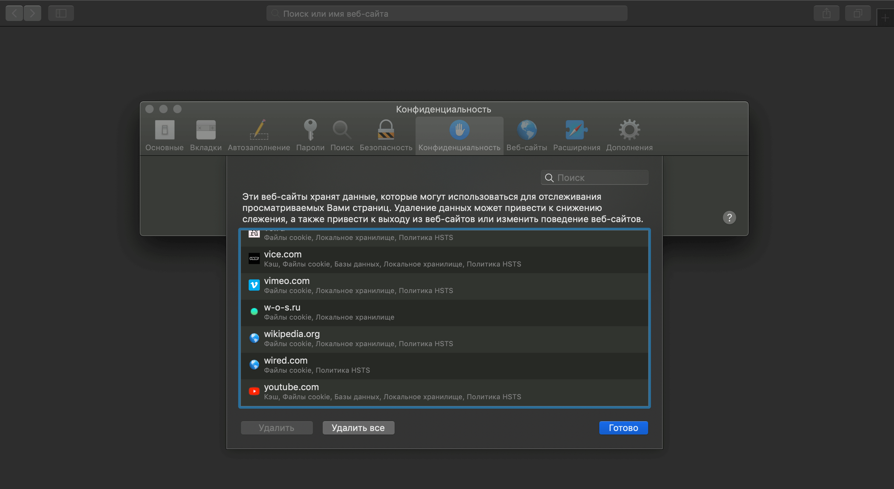](https://ssl.com.ua/blog/wp-content/uploads/2019/07/safari-03.png)

Как почистить куки в Майкрософт Эдж

Нажмите значок с тремя точками в правом верхнем углу браузера и перейдите в «Параметры». В открывшейся панели найдите раздел «Очистить данные браузера» и нажмите «Выберите, что нужно очистить». Выберите, что именно хотите удалить и нажмите «Очистить».

[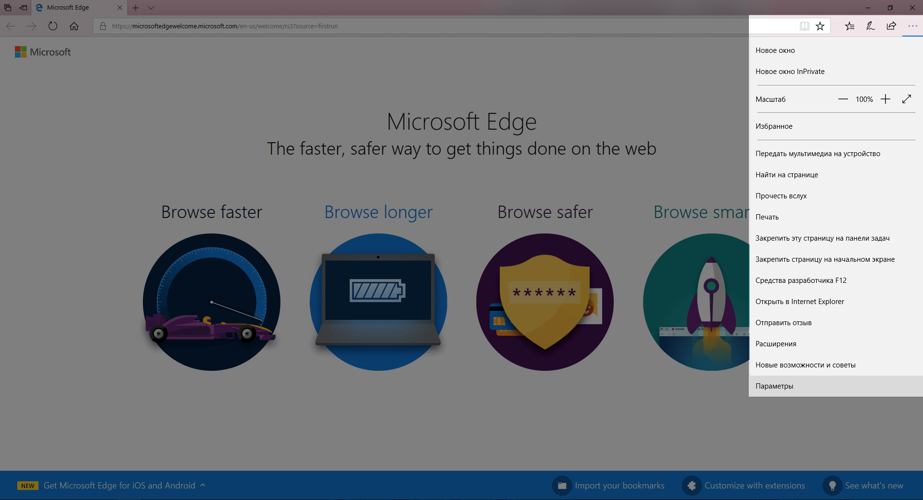](https://ssl.com.ua/blog/wp-content/uploads/2019/07/edge-01.png)

[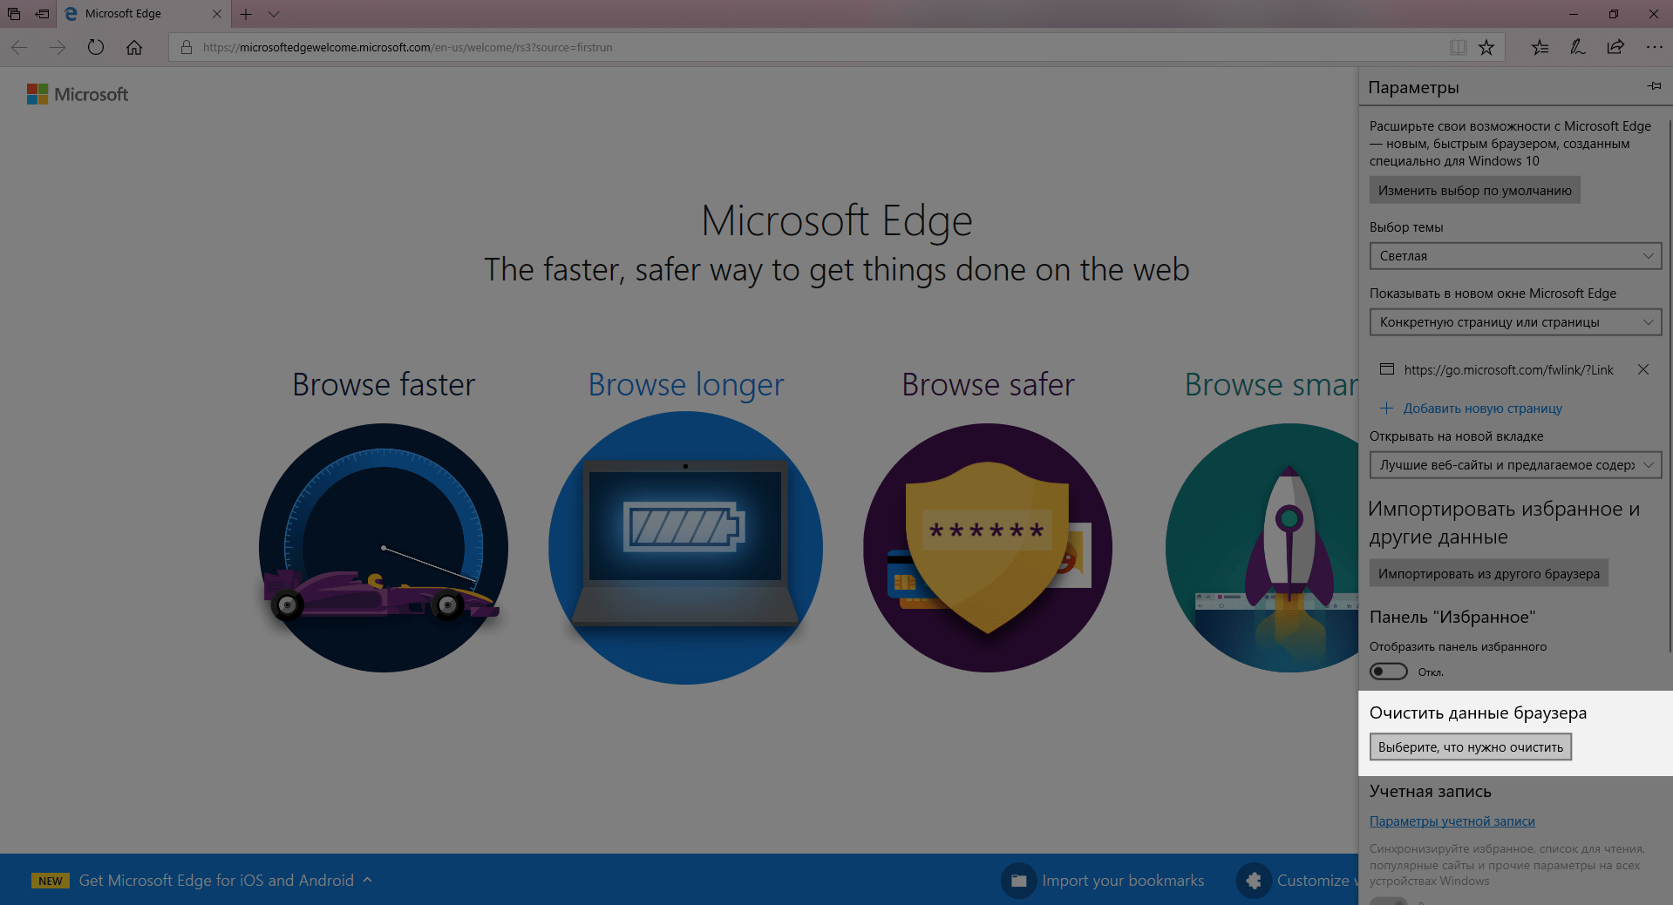](https://ssl.com.ua/blog/wp-content/uploads/2019/07/edge-02.png)=